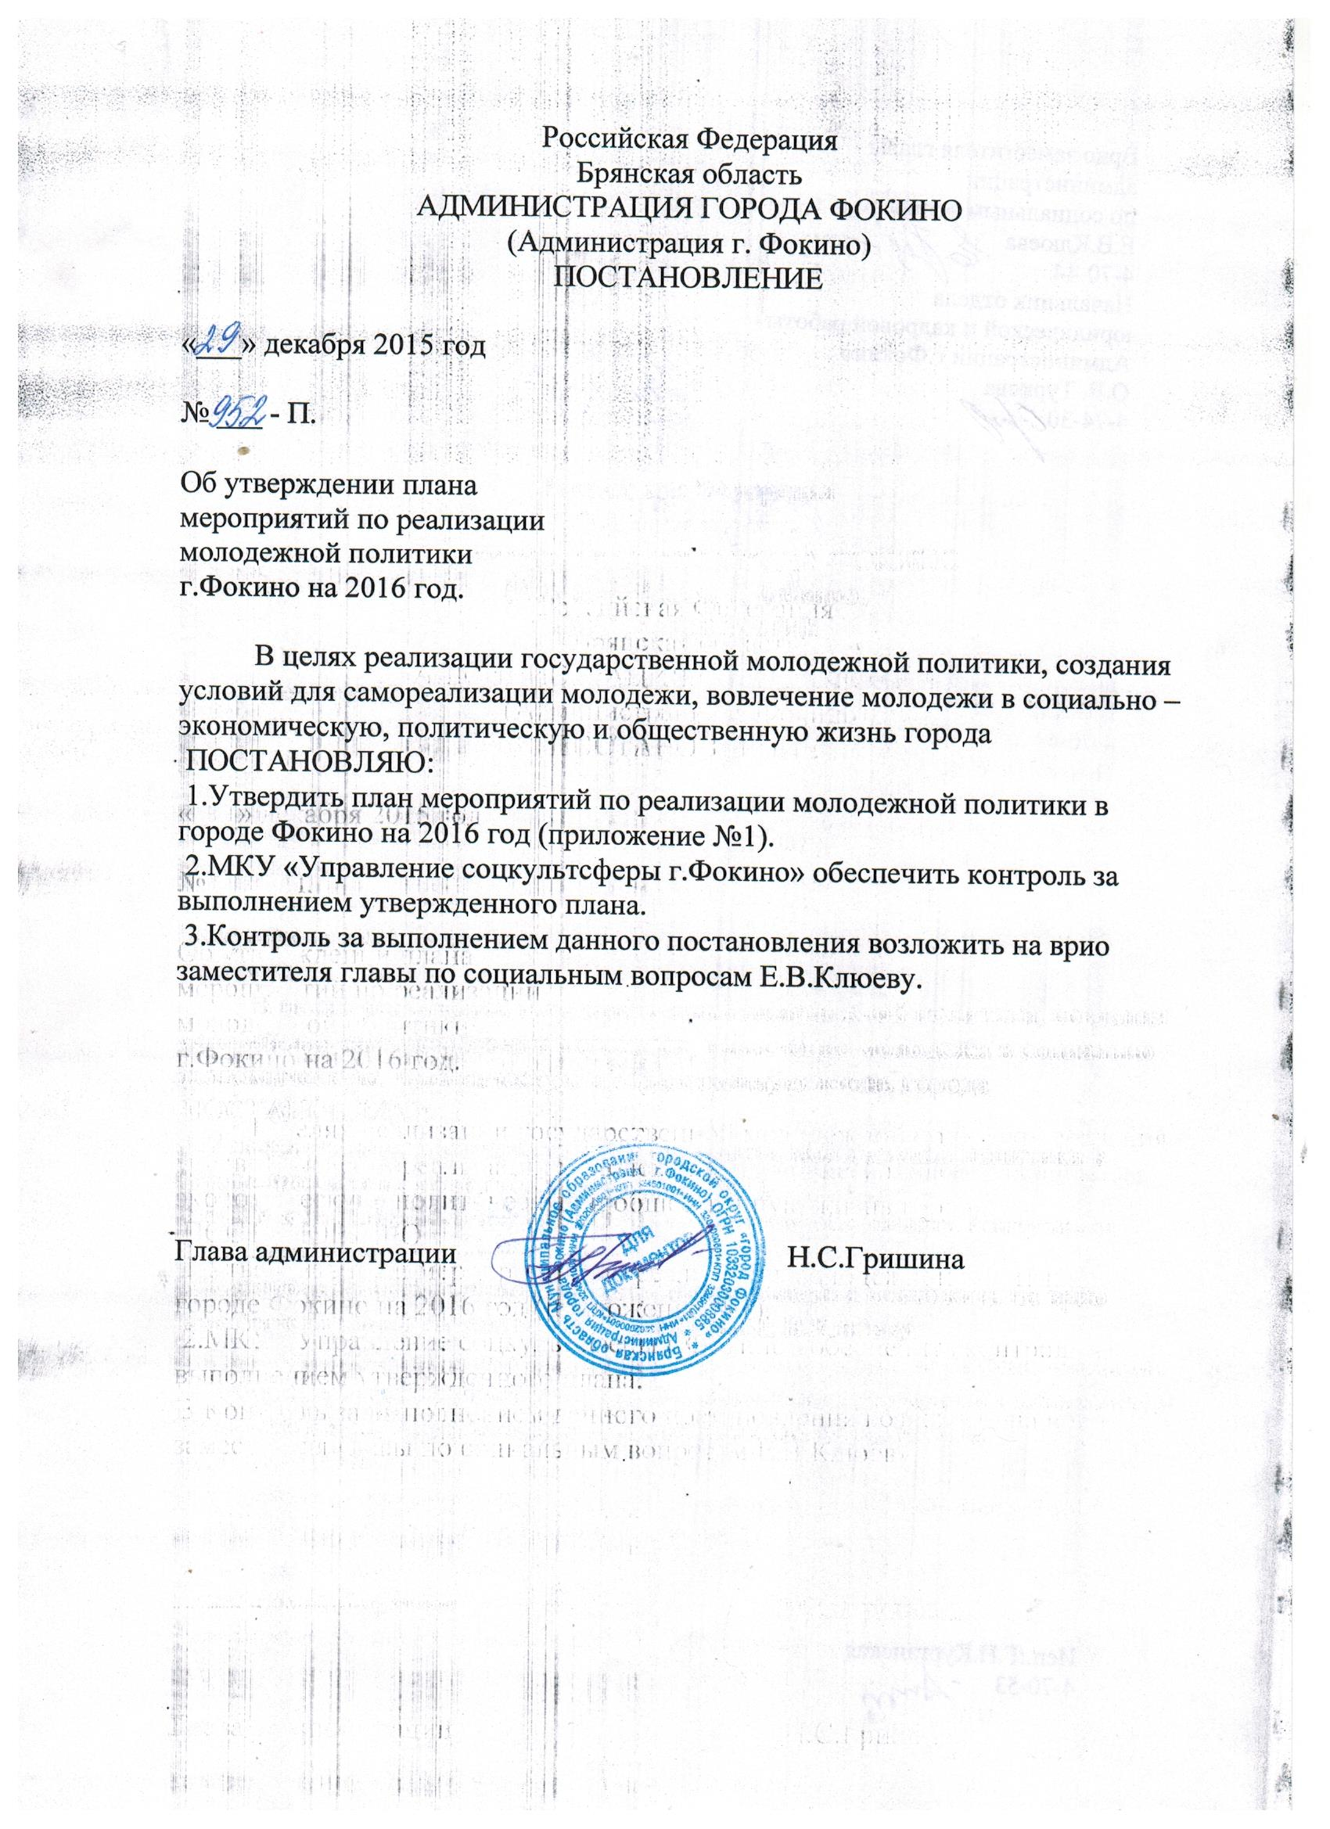

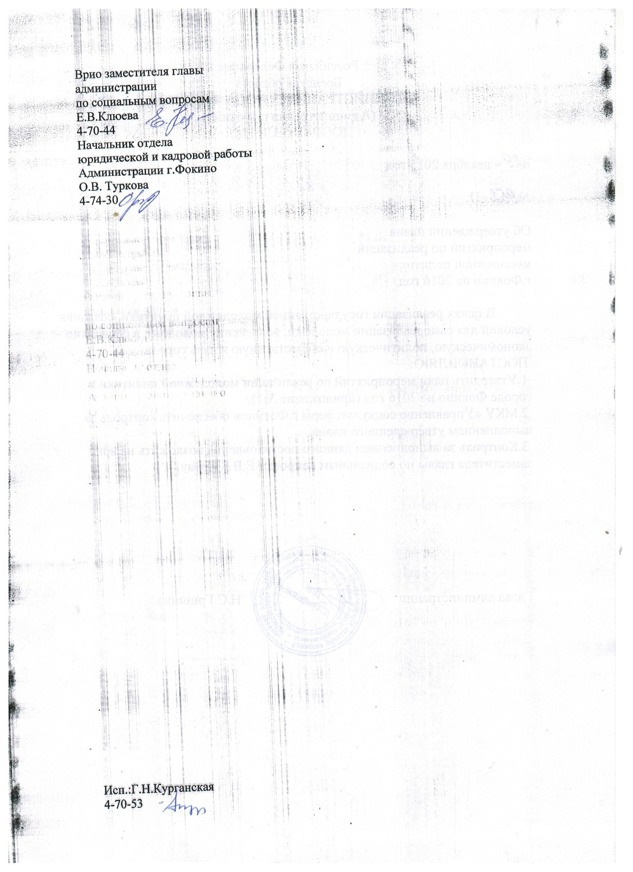

ПРИЛОЖЕНИЕ
Утверждено
Постановлением
администрации
от 29 декабря 2015 года №952-П

ПРОГРАММНЫЕ МЕРОПРИЯТИЯ

Наименование мероприятий | Исполнители |  | Срок исполнения
1 | 2 |  | 3
I. Создание правовых, экономических и организационных условий для развития личности.
Цель: Обеспечение реализации молодежной политики, обеспечивающей защиту прав молодежи на территории города, создание условий для раскрытия творческих, духовных потребностей молодежи, создание среды, которая способствовала бы интеллектуальному, эмоциональному и социальному развитию подростков и молодежи и помогала бы находить положительные решения проблем вхождения в общество.
1.1. Рассмотрение вопросов на коллегии при главе администрации по важнейшим проблемам молодежной политике в городе. | Администрация города |  | по отдельному плану
1.2. Работа по укреплению положения семьи, женщин, детей. | Администрация города, Образовательные учреждения, КДН и ЗП при администрации г.Фокино |  | постоянно
1.3 Поддержка детских и молодежных общественных организаций и объединений. | Администрация города Управление,ОУ, ЦДТ |  | постоянно
1.4 Поддержка молодежи:  - городская целевая программа «Обеспечение молодых семей жильем» | Администрация г.Фокино |  | постоянно
II. Развитие гражданственности и патриотизма.
Цель: Воспитание у молодежи чувств патриотизма, уважения к историческому прошлому своего Отечества; стимулирование познавательного интереса к изучению истории своего родного края, его культуры и традиций, к памяти его героев, подготовка молодежи к службе в Российской армии.
2.1 Работа с допризывной и призывной молодежью:  - участие в работе призывной комиссии;-  - торжественные проводы юношей в ряды Российской Армии.  - проведение мероприятий по военно-патриотическому воспитанию. | администрация, Совет  ветеранов, ГБОУ СПО ФИТ, МАУК «Культурно-досуговый центр г.Фокино», образовательные учреждения, МБУ ДО Фокинский Центр детского творчества |  | по отдельному плану  по положению.
2.2. Проведение месячника оборонно-массовой работы:  - организация походов по местам боевой и трудовой славы города и района.  - организация и проведение военизированной эстафеты  - организация и проведение конкурсов, викторин, встреч с ветеранами ВОВ. | Совет ветеранов, МАУК «Культурно-досуговый центр г.Фокино», образовательные учреждения, МБУ ДО Фокинский Центр детского творчества |  | по отдельному плану
2.3 Проведение «Вахты Памяти»:  - вахта памяти по погибшим  в ВОВ 1941 - 1945 гг.;  - вахта памяти по погибшим землякам в Афганской и Чеченской войнах;  - вахта памяти (скорби) о начале ВОВ. | МКУ «Управление соцкультсферы г.Фокино», Совет ветеранов |  | ежегодно с 1 по 9 мая, 17 сентября  22 июня  февраль  ноябрь  декабрь
2.4 Организация и проведение работ по сохранению и содержанию памятников, обелисков, мемориальных досок воинам, партизанам, погибшим при защите Отечества. | МКУ «Управление соцкультсферы г.Фокино», Молодежный совет |  | в течение года
2.5 Организация и проведение экскурсий по памятным местам города. | МКУ «Управление соцкультсферы г.Фокино», |  | по плану
2.6. Организация и проведение встреч ветеранов ВОВ, участников Афганской и Чеченской войн с учащимися школ и студентов техникума. | Совет ветеранов, МКУ «Управление соцкультсферы г.Фокино», |  | ежегодно в течение года  по плану ОУ
2.7. Организация поздравлений ветеранов ВОВ, по случаю празднования Дня Победы и освобождения Брянщины от немецко-фашистских захватчиков, Дня защитника Отечества. Акция «Подарок ветерану», «Тебе, солдат!». | МКУ «Управление соцкультсферы г.Фокино» |  | май  сентябрь  декабрь  февраль
2.8. Участие в мероприятиях, связанных с памятными датами военной истории Отечества (акция «Наследники Победы» и др.) | МКУ «Управление соцкультсферы г.Фокино», МАУК «Культурно-досуговый центр г.Фокино» |  | постоянно
2.9. Организация и проведение конкурса патриотической песни «Пою мое отечество». | МКУ «Управление соцкультсферы г.Фокино» |  | январь-февраль
2.10. Организация и проведение Всероссийского турнира по кикбоксингу, посвященного памяти воина-земляка первого погибшего в Чечне Василия Ткача. | МАУ УСЦ «Триумф» |  | ноябрь
2.11. Организация постоянно действующих рубрик по патриотическому воспитанию граждан в газете «Фокинский вестник». | МКУ «Управление соцкультсферы г.Фокино»  Совет ветеранов |  | весь период
2.12.Участие в социальных проектах: «Я гражданин России», «Моя история», «Моя экология» | МКУ «Управление соцкультсферы г.Фокино» |  | По отдельному плану
2.13.Волонтерское движение. | МКУ «Управление соцкультсферы г.Фокино»,  Молодежный совет |  | весь период
III. Обеспечение гарантий в сфере труда, занятости; содействие молодежной инициативе и предпринимательству.
Цель: Приоритетное первоочередное право трудоустройства подростков и молодежи. Развитие способностей к предпринимательству.
3.1.Организация квотирования рабочих мест для выпускников техникумов, училищ и школ; для сирот и подростков стоящих на учете в КДН, а также подростков из малообеспеченных и многодетных семей. | Администрация г.Фокино |  | весь период
3.2. Оказание помощи в профессиональном обучении социально-незащищенной категории молодежи. | КДН и ЗП при администрации г.Фокино |  | постоянно
IV. Профилактика наркомании и зависимости от психоактивных веществ, асоциальных явлений в молодежной среде, правовая защита и сохранение психического здоровья молодежи.
Цель: Активизация и усиление мер по противодействию распространения наркомании, курения и ВИЧ-инфекции среди подростков и молодежи и пропаганда здорового образа жизни.
4.1. Организация и проведение мероприятий по важнейшим проблемам гражданственности, гигиены, по вопросам защиты прав и интересов молодежи, профилактики наркомании, курения, алкоголизма, предупреждению СПИДа. |  | МКУ «Управление соцкультсферы г.Фокино» | Весь период
4.2 Акция: «Мы - против наркотиков», Конкурс плакатов среди молодежи города «Мы – за жизнь!» |  | МКУ «Управление соцкультсферы г.Фокино» | ноябрь
4.3 Проведение социологических исследований в различных группах населения, в первую очередь молодежи, в целях оценки информированности о ВИЧ/СПИДе, наркомании, и т.д. и для корректировки профилактической работы. |  | КДН и ЗП при Администрации г.Фокино | 1раз в год
4.4. Организация и проведение декады и Дня борьбы со СПИДом и наркоманией. |  | МКУ «Управление соцкультсферы г.Фокино» | декабрь
V. Предупреждение правонарушений и преступлений.
Цель: Предупреждение правонарушений среди несовершеннолетних и молодежи, воспитание несовершеннолетних и молодежи в духе выполнения и соблюдения Законов и Правил общественного поведения.
5.1.Участие в реализации мероприятий по профилактике безнадзорности и правонарушений несовершеннолетних в городе. | МКУ «Управление соцкультсферы г.Фокино», КДН и ЗП при администрации г.Фокино |  | постоянно
5.2. Участие в работе комиссии по делам несовершеннолетних. | МКУ «Управление соцкультсферы г.Фокино» |  | по графику
5.3. Участие в профилактических операциях и акциях "Правопорядок", "Подросток" и других. | МКУ «Управление соцкультсферы г.Фокино» |  | по графику
5.4. Организация и проведение мероприятий по вопросам профилактики и предупреждению правонарушений и преступлений среди несовершеннолетних и молодежи. | МКУ «Управление соцкультсферы г.Фокино» |  | постоянно
5.5.Вовлечение детей и подростков из группы риска в кружки, клубы, спортивные секции, детские и молодежные общественные организации. | МКУ «Управление соцкультсферы г.Фокино»  МАУ УСЦ «Триумф», ЦДТ |  | постоянно
5.6. Организация отдыха в летний период детей из неблагополучных семей и подростков, склонных к правонарушениям. | МКУ «Управление соцкультсферы г.Фокино»,  КДН и ЗП при администрации г.Фокино» |  | Июнь-август
VI. Поддержка общественных объединений и организаций.
Цель: Оказание помощи в организации и деятельности детских и молодежных общественных объединений, малообеспеченной категории детей, подростков и молодежи, а также одаренных детей, подростков и молодежи.
6.1. Участие в работе молодежного совета | Образовательные учреждения |  | постоянно
6.2. Проведение организационных мероприятий по развитию и укреплению детских организаций. | МКУ «Управление соцкультсферы г.Фокино» |  | постоянно
6.3. Организация и проведение "Круглых столов", диспутов по проблемам детского и молодежного общественного движения в городе. | МКУ «Управление соцкультсферы г.Фокино» |  | По отдельному плану
6.4 Организация и проведение слета-фестиваля детских и молодежных организаций | МКУ «Управление соцкультсферы г.Фокино» |  | май
6.5 Проведение цикла мероприятий для детей-инвалидов: «Еще осталась в мире доброта» | МАУК «Культурно-досуговый центр», Молодежный совет |  | по отдельному плану
6.6. Оказание финансовой поддержки одаренной молодежи для участия во Всероссийских и областных конкурсах, фестивалях, олимпиадах и соревнованиях. | Администрация г.Фокино |  | постоянно
6.7. Взаимодействие со средствами массовой информации с целью пропаганды и поддержки форм содействия в интеллектуальном и нравственно-патриотическом развитии общественных объединений. | Редакция муниципальной газеты «Фокинский вестник», МКУ «Управление соцкультсферы г.Фокино» |  | постоянно
VII. Оздоровление и занятость в дни каникул.
Цель: Создание условий для оздоровления и занятости детей, подростков и молодежи; привлечение их к общественно-полезному труду.
7.1 Организация спортивных и культурно - массовых мероприятий на дворовых площадках и летних лагерях в дни каникул. | МКУ «Управление соцкультсферы г.Фокино», МАУ УСЦ «Триумф», МАУК «Культурно-досуговый центр» |  | в каникулярное время
7.2. Организация работы лагерей дневного пребывания, экологических бригад. | МКУ «Управление соцкультсферы г.Фокино» |  | Июнь
7.3. Организация и проведение детского праздника "Лето звонкое - громче пой" | МКУ «Управление соцкультсферы г.Фокино», МАУ УСЦ «Триумф», МАУК «Культурно-досуговый центр» |  | Июнь
VIII. Досуг и развитие творческого потенциала детей, подростков и молодежи, развитие работы со студенческой молодежью.
Цель: Создание оптимальных условий для содержательного и полноценного
досуга ,развитие социальной активности и творческого потенциала, детей, подростков и молодежи.
8.1. Организация и проведение культурно-досуговых мероприятий в дни каникул. (По отдельному плану) | МКУ «Управление соцкультсферы г.Фокино» |  | В дни каникул.
8.2. Организация и проведение новогодних мероприятий среди учащихся школ и техникума. | МАУК «Культурно-досуговый центр», МКУ «Управление соцкультсферы г.Фокино», |  | Январь декабрь
8.3. Организация и проведение мероприятий посвященных «Дню знаний», «Дню открытых дверей» | Образовательные учреждения |  | сентябрь
8.4. Проведение цикла мероприятий для детей-инвалидов: «Еще осталась в мире доброта» | МАУК «Культурно-досуговый центр», Молодежный совет |  | Декабрь, июнь
8.5. Организация и проведение городских конкурсов:«Я лидер», «Зеркало природы», конкурс патриотической песни, эстрадной песни «Юные голоса», чтецов, художественной самодеятельности. «Я вхожу в мир искусства». | МКУ «Управление соцкультсферы г.Фокино» |  | По отдельному плану
8.6. Проведение декады «Русские народные ремесла» и творчества «Волшебство детских рук». | Образовательные учреждения |  | По отдельному плану
8.7. Организация и проведение фестивалей: детского творчества | МКУ «Управление соцкультсферы г.Фокино» |  | По отдельному плану
8.8. Организация и проведение городского выпускного бала учащихся школ города | Образовательные учреждения , МАУК «Культурно-досуговый центр» |  | июнь
8.9. Участие в областном и районном фестивале молодежи, районном фестивале самодеятельной песни, межрегиональном фестивале самодеятельной песни. | МКУ «Управление соцкультсферы г.Фокино» |  | По положению
8.10. Организация и проведение массовых мероприятий для молодежи: тематические дискотеки, творческие конкурсы, шоу-программы, интеллектуальные турниры и т.д. | МКУ «Управление соцкультсферы г.Фокино» |  | постоянно
8.11. Организация и проведение детских городских праздников: «Дня защиты детей», «Расти здоровым». | МКУ «Управление соцкультсферы г.Фокино», МАУ УСЦ «Триумф», МАУК «Культурно-досуговый центр» |  | Март, июнь
8.12. Организация и проведение мероприятий для родителей по воспитанию детей и молодежи в современных условиях. | Образовательные учреждения |  | постоянно
8.13. Организация и проведение городских спортивных соревнований. (По отдельному плану) | МКУ «Управление соцкультсферы г.Фокино», МАУ УСЦ «Триумф», |  | Весь период
8.14. Развитие волонтерского движения | МКУ «Управление соцкультсферы г.Фокино» |  | постоянно
8.16.Развитие молодежного сотрудничества | Образовательные учреждения |  | постоянно

КАЛЕНДАРНЫЙ ПЛАН МЕРОПРИЯТИЙ ПО РАБОТЕ С МОЛОДЕЖЬЮ
НА 2016 ГОД
№  п /п | Мероприятия | Дата проведения | Место проведения | ответственный
1 | Мероприятия в дни каникул | Ноябрь, январь, март | МБУ ДО Фокинский центр детского творчества, | Г.В.Халютина
2 | Открытый турнир по волейболу среди юношей | 6 января  6 марта  12 ноября | МБОУ СОШ №1 г.Фокино | О.М.Ермилова
3 | Открытый городской турнир по настольному теннису среди детей и подростков города | 5 января  12 ноября | МАУ УСЦ «Триумф» | А.В.Горбач
4 | Участие в месячнике по оборонно-массовой работе | Январь-февраль | Образовательные учреждения | О.В.Попович  Л.Н.Белозорова  И.Ю. Сосновская  Г.В.Халютина
5 | Выставка к Дню снятия блокады Ленинграда | 27 января | Библиотека г.Фокино | С.П.Садовникова
6 | Участие клуба «Шанс» в областном конкурсе «Родниковые наигрыши» | февраль | г.Брянск | Г.В.Халютина
7 | Организация благотворительного концерта для тяжелобольных детей | февраль | МАУК «Культурно-досуговый центр» | О.В.Исаченко
8 | Городской конкурс «Лидер XXI века» | февраль | МБУ ДО Фокинский центр детского творчества, | Г.В.Халютина
9 | Фестиваль ГТО среди выпускников города | Февраль  май | МАУ УСЦ «Триумф» | А.В.Горбач
10 | Литературно-музыкальная композиция для ветеранов ВОВ «Солдатам России!» и участников локальных войн | февраль | МБУ ДО Фокинский центр детского творчества, | Г.В.Халютина
11 | Открытый турнир по волейболу среди юношей, посвященный Дню защитника Отечества | 20 февраля | МБОУ СОШ №1 г.Фокино | О.М.Ермилова
12 | Поздравление многодетных матерей с Международным женским днем | март | По месту проживания | О.М.Ермилова
13 | Участие в областном конкурсе «Лидер XXI века» | март | Г.Брянск | Г.В.Халютина
14 | Открытый турнир по волейболу среди юношей, посвященный Международному женскому дню. | 5 марта | МБОУ СОШ №1 г.Фокино | О.М.Ермилова
15 | Городские соревнования «Школа безопасности» | апрель | о/л «Сосновый бор» | Г.В.Халютина
16 | Участие в региональном фестивале «Музыкальная капель» | апрель | г.Брянск | Г.В.Халютина
17 | Участие в областном конкурсе «Планета детства» | апрель | г.Брянск | Г.В.Халютина
18 | Участие в субботниках на воинских захоронениях и памятниках | апрель | Памятники воинской Славы | О.В.Попович  Л.Н.Белозорова  И.Ю. Сосновская  Г.В.Халютина
19 | Почётный караул у Вечного огня - «Пост №1» | сентябрь,  май | Вечный огонь | Г.В.Халютина
20 | Организация экскурсий по памятным местам | май | Памятники воинской Славы и т.д. | .В.Попович  Л.Н.Белозорова  И.Ю. Сосновская  Г.В.Халютина
21 | Литературно-музыкальная гостиная для ветеранов ВОВ | май | МБУ ДО Фокинский центр детского творчества, | Г.В.Халютина
22 | Парад юнармейских отрядов | май | г.Фокино пл.Ленина | Г.В.Халютина
23 | Открытый городской турнир по настольному теннису среди детей и подростков города | 6 мая | МАУ УСЦ «Триумф» | А.В.Горбач
24 | Участие в областных соревнованиях «Школа безопасности» | май | л/о «Искорка» | Г.В.Халютина
25 | IV Слёт ГДОО им. Героя Советского Союза В.И.Скрябина | май | МБУ ДО Фокинский центр детского творчества, | Г.В.Халютина
26 | V городской слет молодежи | май | МБУ ДО Фокинский центр детского творчества, | О.М.Ермилова
27 | Участие в межгосударственном фестивале «Славянское единство» | июнь | г Климово | Г.В.Халютина
28 | Открытие летнего сезона по пляжному волейболу | июнь | г.Фокино | О.М.Ермилова
29 | Поздравление детей из неблагополучных семей с Днем защиты детей | июнь | г.Фокино | О.М.Ермилова  М.Г.Балабина
30 | Участие в траурном митинге | 22 июня | Монумент Славы | В.Попович  Л.Н.Белозорова  И.Ю. Сосновская  Г.В.Халютина
31 | Организация и проведение Олимпийского Дня | июнь | г.Фокино | А.В.Горбач  О.М.Ермилова
32 | День молодежи  -организация и проведение спортивно-массовых мероприятий | июнь | г.Фокино | О.М.Ермилова
33 | Участие в открытом фестивале авторской песни «Три колодца» | июль | г.Дятьково | Г.В.Халютина
34 | Участие в праздновании Дня города, организация и проведение спортивно-массовых мероприятий | август | Спортивные площадки города | А.В.Горбач  О.М.Ермилова
35 | Литературно-музыкальная гостиная для ветеранов ВОВ, участников локальных войн | сентябрь | МБУ ДО Фокинский центр детского творчества, | Г.В.Халютина
36 | IV Торжественный приём в ГДОО им. Героя Советского Союза В.И.Скрябина | сентябрь | аллея памяти | Г.В.Халютина
37 | Почётный караул у Вечного огня - «Пост №1» | сентябрь | Монумент Славы | Г.В.Халютина
38 | Участие клуба «Шанс» в фестивале военно-патриотической песни «Шумел сурово Брянский лес» | сентябрь | г.Брянск | Г.В.Халютина
39 | Выставка технического творчества «Дети, техника, творчество» | Сентябрь-октябрь | МБУ ДО Фокинский центр детского творчества, | Г.В.Халютина
40 | ДЮП – военно-спортивная игра «Орлёнок» | октябрь | МБОУ «СОШ №1г.Фокино» | Г.В.Халютина
41 | Участие в областном конкурсе ДЮП – военно-спортивная игра «Орлёнок» | октябрь | Брянск | Г.В.Халютина
42 | Участие в организации мероприятий, посвященных Дню призывника | октябрь | МАУК «Культурно-досуговый центр» | О.В.Исаченко
43 | Городской конкурс ДЮП «Ратные страницы истории Отечества» | ноябрь | МБУ ДО Фокинский центр детского творчества, | Г.В.Халютина
44 | Участие в областном конкурсе ДЮП «Ратные страницы истории Отечества» | ноябрь | Брянск | Г.В.Халютина | Г.В.Халютина
45 | Участие в мероприятиях, посвященных Дню народного единства | ноябрь | г.Фокино | В.Попович  Л.Н.Белозорова  И.Ю. Сосновская  Г.В.Халютина
46 | Открытый турнир по волейболу среди юношей, посвященный Дню народного единства | 4 ноября | МБОУ СОШ №1 г.Фокино | О.М.Ермилова
47 | Открытый городской турнир по настольному теннису среди детей и подростков города | 4 ноября | МАУ УСЦ «Триумф» | А.В.Горбач
48 | Участие в мероприятиях в борьбе с вредными привычками | ноябрь | Образовательные учреждения | В.Попович  Л.Н.Белозорова  И.Ю. Сосновская  Г.В.Халютина
49 | Участие в проведении Мемориала В.Ткача по кикбоксингу(волонтеры) | ноябрь | МАУ УСЦ «Триумф» | А.В.Горбач
50 | Поздравление матерей с праздником Днем матери | ноябрь | г.Фокино | О.М.Ермилова
51 | Митинг и возложение цветов Неизвестному солдату | 3 декабря | Памятник солдату и партизану г.Фокино | О.М.Ермилова
52 | Литературно-музыкальная гостиная посвящённая Дню Героя России | 9 декабр9 | МБУ ДО Фокинский центр детского творчества, | Г.В.Халютина
53 | Организация новогоднего утренника для детей из неблагополучных семей | декабрь | МАУК «Культурно-досуговый центр» | О.М.Ермилова
54 | Участие в городских турнирах по различным видам спорта | постоянно | МАУ УСЦ «Триумф» | А.В.Горбач
55 | Проведение заседаний молодежного совета | 1 раз в квартал | Администрация города | О.М.Ермилова
56 | Участие в реализации мероприятий по безнадзорности | постоянно | г.Фокино | КДН и ЗП при администрации г.Фокино
57 | Участие в работе комиссии по делам несовершеннолетних | постоянно | г.Фокино | КДН и ЗП при администрации г.Фокино
58 | Вовлечение детей и подростков в кружки и секции по интересам | постоянно | г.Фокино | КДН , и ЗП при администрации г.Фокино администрация г.Фокино
59 | Организация летнего отдыха | Январь-сентябрь | г.Фокино | МКУ «Управление соцкультсферы г.Фокино»
60 | Проведение Акции «Семья» | Январь-март | г.Фокино | МКУ «Управление соцкультсферы г.Фокино»

